**Конспект ООД по ФЭМП в младшей группе по теме «Комплекс упражнений «Матрёшки».**

**Цель:** Учить сравнивать предметы по величине – большой, средний, маленький; по длине – длинный, короче, самый короткий; соотносить предметы с размером.

***Задачи:***

***Образовательные задачи*:**

- продолжать учить сравнивать по величине – большой, средний, маленький;

- упражнять в умении называть знакомые геометрические фигуры: круг, квадрат, треугольник.

- закреплять   умение располагать предметы до трех в возрастающем и убывающем порядке.

***Развивающие задачи:***

- развивать логическое мышление, память, мелкую моторику, сообразительность.

***Воспитательные*:**

- воспитывать интерес к математике, активность, усидчивость, содействовать развитию самостоятельности и творчества;

- прививать любовь к русскому народному творчеству.

***Обогащение и активизация словаря:*** средний, величина, длинна.

**Оборудование и материалы:** Фланелеграф, матрешки, шаблоны  на каждого ребенка (белые треугольники), геометрические фигуры, карандаши.

***Ход организованной образовательной деятельности:***

**Утренний круг «Давайте порадуемся».**

Давайте порадуемся солнцу и птицам, *(Дети поднимают руки вверх)*

А также порадуемся улыбчивым лицам *(Улыбаются друг другу)*

И всем, кто живет на этой планете, *(Разводят руками)*

«Доброе утро!» скажем мы вместе *(Берутся за руки)*

«Доброе утро!» — маме и папе

«Доброе утро!» — останется с нами

Дети садятся на стульчики.

Воспитатель: Ребята, послушайте загадку.

**Прячется от нас с тобойОдна куколка в другой.На косыночках горошки.Что за куколки?**

Дети: **(Матрешки).**

Воспитатель: Ребята, к нам в гости пришли матрешки. Они ждут вас и спорят, кому из них первой стоять. Давайте поможем им встать правильно.

Воспитатель: Скажите, матрёшек много или мало?

Дети: Много.

Воспитатель: Правильно ребята, матрешек много. Давайте на них посмотрим и сравним. Одинаковые они?

Дети: Нет, они разные. Большая, средняя !!!, маленькая.

Воспитатель: Как нужно правильно расставить матрешек, по порядку?

Приглашаю к доске ребенка, который первым поднял руку.

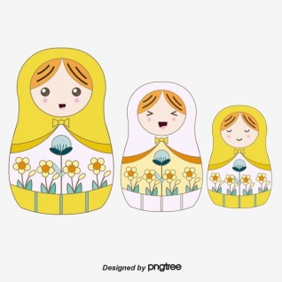

Воспитатель: А давайте попробуем поставить наоборот матрешек, поиграем с ними.

Большая матрешка должна стоять последней, а первой маленькая.

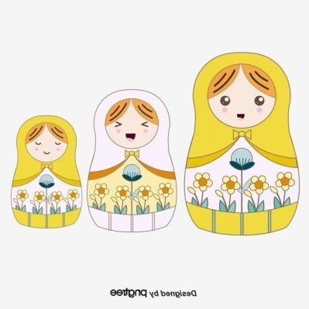

Выполняет задание ребенок, который вышел к доске.

Воспитатель: Устали? Предлагаю немного отдохнуть.

***Физкультминутка* «*Все ребята дружно встали».***

**Все ребята дружно встали,     *Выпрямится.***

**И на месте зашагали.              *Ходьба на месте.***

**На носочках потянулись,       *Руки поднять вверх.***

**А теперь назад прогнулись.   *Прогнуться назад, руки  положить за голову.***

**Как пружинки мы присели,  *Присесть.***

**И тихонько разом сели.          *Выпрямится и сесть.***

Воспитатель: Ребята, я предлагаю вам поиграть в следующую игру, которая называется «Чудесный мешочек».

**Игра *«Чудесный мешочек»*.**

**Я – чудесный мешочек,**

**Вам, ребята, я дружочек.**

**Очень хочется мне знать,**

**Как вы любите играть?**

**Дети рассматривают, что в мешочке!!!! Достают фигуру, определяют форму, цвет. Затем закрывают глаза, а взрослый прячет фигуру в мешочек. Каждый ребенок на ощупь определяет форму фигуры, называет форму.**

**Игра «Что изменилось».**

**На столе перед детьми ставлю кубики жёлтого, красного, синего и зелёного цвета. Предлагаю детям запомнить последовательность, а затем закрыть глаза и меняю кубики местами. Дети должны сказать, какие кубики я поменяла местами.**

Воспитатель: Ребята, посмотрите матрешки такие нарядные, а платки у них почему-то белые. Давайте поможем им украсим для них?

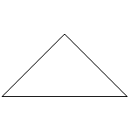

Воспитатель: У каждого у вас лежит платок *(треугольник)*. Матрешки просят украсить с помощью геометрических фигур. Какие геометрические фигуры вы знаете. Давайте я вам покажу, а вы скажете, что за фигура?

Дети: Круг, квадрат, треугольник.

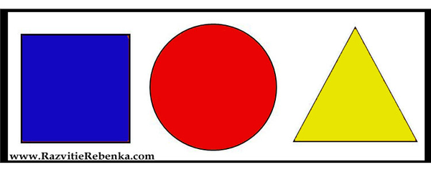

Воспитатель: Спросить индивидуально несколько детей. Давайте разберем то, какой матрешке подойдет платок по размеру. И так, большой матрешке, какой нужен платок?

Дети: Большой.

Воспитатель: А маленькой матрешке?

Дети: Маленький.

Воспитатель: А для средней матрешки?

Дети: Средний. (Если затрудняются ответить, помогаю).

Воспитатель: Хорошо, ребята, выберете себе платок для той матрешки, которую будете украшать.

*Дети на свое усмотрение выкладывают на треугольнике узоры из геометрических фигур. Фантазия детей ничем не ограничивается.*

Воспитатель: Вот какая красота у нас получилась! Молодцы, ребята! Нашим матрёшкам очень понравилось с вами играть. Но им пора возвращаться домой, давайте им скажем до свидания!

**Рефлексия: Чем мы сегодня занимались? Что вам понравилось больше? Что вызвало у вас затруднения?**

***Индивидуальные задания:***

**«Обведи и раскрась».**

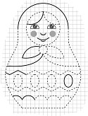

**Задание «Вставь недостающую фигуру».**

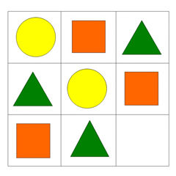

**Задание «Из каких фигур составлен рисунок».**

